Abschätzung des Beitrags der Biomasse zur Energiewende (Wirkungsgrad)
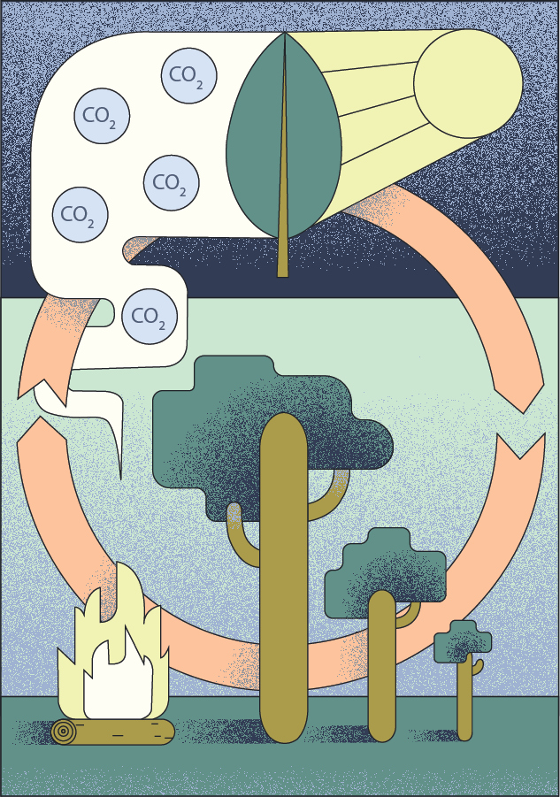
- In M1 ist der Kohlenstoffkreislauf dargestellt.
Welche Energieformen sind in M1 abgebildet?
Beschreibe die vorliegenden Energieumwandlungen!
- Nimm anschließend dazu Stellung, inwieweit man Biomasse als CO2 neutral beschreiben kann!
- Energiepflanzen haben einen Wirkungsgrad von maximal 0,5%, der Wald von $0,35\%$. Die Sonne stellt in Deutschland eine Energie von $1000 kWh$ pro $m^{2}$ und Jahr zu Verfügung. Bestimme damit die Energie pro $m^{2}$ und Tag, die durch Biomasse zu Verfügung steht.
- Nimm an, dass 20% der landwirtschaftlichen Fläche und vereinfacht 50% der zur Verfügung stehenden Energie der Wälder zur Energieproduktion genutzt werden können (s. M2) und bestimme dann mit dem Ergebnis aus Aufgabe 3 wie viel Energie pro Tag und Person in Deutschland zur Verfügung stehen würden.
- Vergleiche die jetzt genutzte Fläche mit der Gesamtfläche von Deutschland!
M1 Kohlenstoffkreislauf
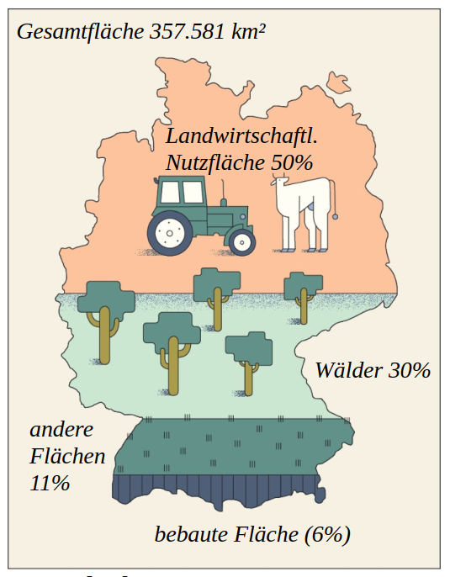
- Vergleiche dann diese Energie mit der benötigten Primärenergie.
- Diskutiere Vor- und Nachteile von der Nutzung von Bioenergie.
M2 Flächennutzung in Deutschland
Lösung und Hinweise zur Abschätzung der Bioenergie
- Energieformen:
chemische Energie, Strahlungsenergie, Wärmeenergie, Lichtenergie beim Lagerfeuer
Strahlungsenergie der Sonne => chemische Energie der Pflanzen => Lichtenergie und Wärmeenergie
- CO2 neutral, wenn der Rohstoff im Vergleich schnell genug nachwächst. Die Nutzung von Urwäldern ist nicht CO2 neutral, da der Zeitraum in dem das CO2 eingespeichert wurde viel größer ist als der Zeitraum in dem es freigesetzt wird.
- $1.000kWh∙0,005=5 kWh$ (pro $m^{2}$und Jahr) bei Energiepflanzen , analog $3,5 kWh$ bei Wald
- Wälder:
$357.581 km^{2}∙0,30≈110.000 km^{2}$(s. M2)
Genutzt $0,50 ·110 000 km^{2}=55.000 km^{2}$
Energie: $\frac{55∙{10}^{9} m^{2}∙3,5\frac{kWh}{m^{2}}}{\left(80∙{10}^{6}∙365d\right)}=5,2\frac{kWh}{d}$
Felder:
$$357.581 km^{2}∙0,5≈179.000 km^{2}$$
Genutzt $0,20 ·190.000 km^{2}=38.000 km^{2}$
Energie:$\frac{38 ·{10}^{9} m^{2}∙5\frac{kWh}{m^{2}}}{80 ∙ {10}^{6}∙365d}=6,5 \frac{kWh}{d}$
Gesamt 11,7 kWh $≈$12 kWh
- $\frac{55.000 km^{2}+38.000 km^{2}}{357.581 {km}^{2}}=26\%$
- Benötigt werden 120 kWh pro Person und Tag
- Vorteile: Verfügbarkeit, teilweise ökologisch, Einsatz nach Bedarf, Speicherfähig (Gastank, Brennholz)
Nachteile sehr hoher Flächenbedarf, Dünger, Pestizide, Nutzungskonkurrenz (Energie statt Essen bei Energiepflanzen, Bauholz bzw. Holz als Ausgangsstoff bei Wäldern)

- Die Aufgabe kann als Anwendungsaufgabe zum Wirkungsgrad verwendet werden.
- In der Aufgabe werden viele Grundwissensaufgaben zu Energieformen verwendet und abgeprüft.

